采购系统使用说明书
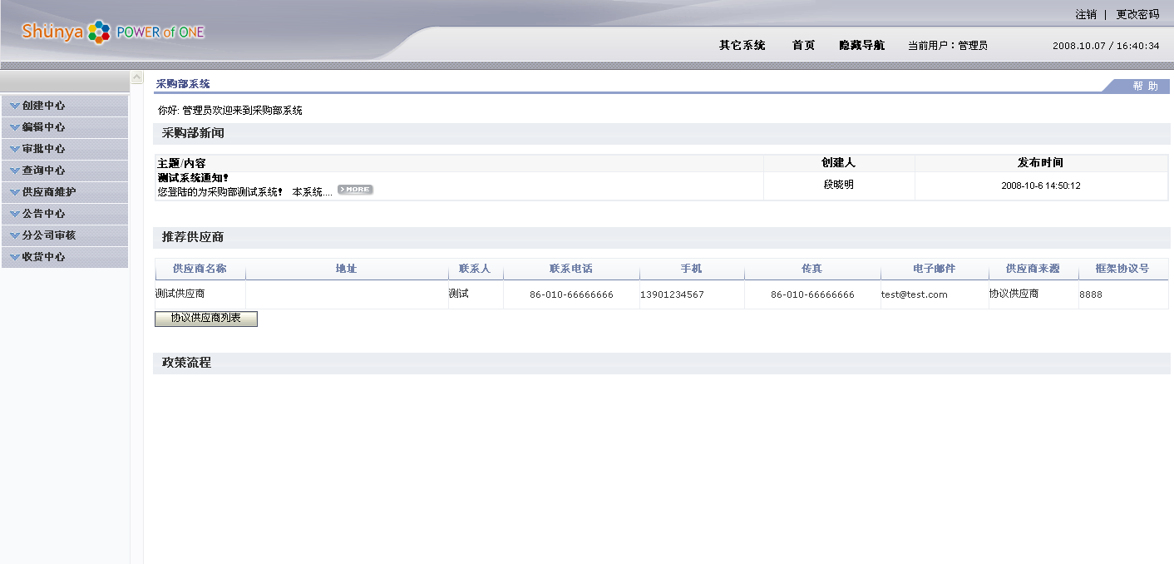
图（0）登陆成功窗口
输入用户名密码正确成功登陆画面
1创建中心
1.1 创建采购申请
1.2 第一步：填写申请单的一般信息
1.3 第二步：项目号申请单信息
1.4 第三步：采购物品信息
1.5 第四步：供应商信息
1.6 第五步：付款条件信息
1.7 第六步：工作需求描述
1.8 保存/提交 申请单
1.9 导入申请
2 编辑中心
2.1 采购申请单列表
2.2 新增申请单
2.3 修改编辑申请单
2.4 删除申请单信息
3 审批中心
3.1 物料审核
3.2 编辑申请单
3.3 订单审批
3.4 查看订单信息
4 查询中心
4.1 查询已提交申请
4.2 查询未审批申请
4.3 查询已审批申请
4.4 查询已结束申请
5 供应商维护
5.1 协议供应商信息
5.2 新增供应商
5.3 修改供应商
5.4 删除供应商
5.5 物料类别
5.6 推荐供应商信息
6 公告中心
6.1 公告列表
6.2 添加公告
6.3 备用初审人
7 分公司审核
7.1 审核申请
7.2 编辑申请单
7.3 查看订单信息
8 收货中心
8.1 收货确认

1创建中心
1.1创建采购申请

所有拥有创建申请单权限的用户都可以创建，创建申请单分为6步，在每一步中可以保存当前信息并退出，也可以返回上一步的操作。

1.2第一步：填写申请单的一般信息
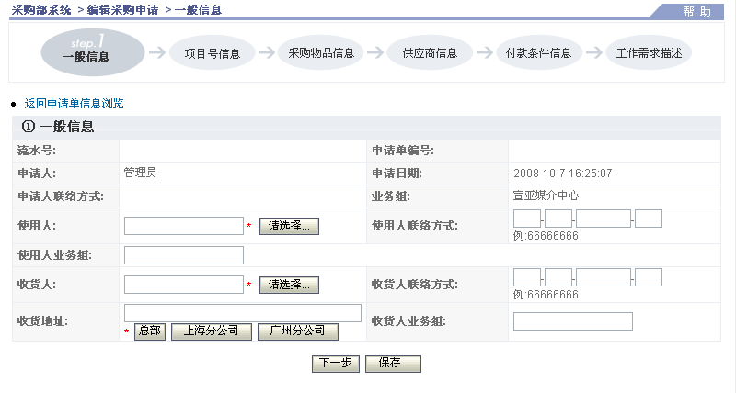
第一步：填写申请单的一般信息
可直接选择使用人
可直接选择收货人

可直接选择收货地址

图（1）一般信息窗口

申请单的一般信息包括：
[流水号]，系统自动生成
[申请单编号]，在申请单审批通过时由系统自动生成
[申请人]，为当前创建申请单的用户的姓名，系统自动填写
[申请日期]，为当前创建申请单的时间，系统自动填写
[申请人联络方式]，为当前创建申请单的用户的联系方式，系统自动填写
[业务组]，为当前创建申请单的用户的业务组别，系统自动填写
[使用人]、[使用人联络方式]、[使用人业务组]，弹出页面，申请单创建人手动选择
[收货人]、[收货人联络方式]、[收货人业务组]，弹出页面，申请单创建人手动选择
[收货地址]，申请单创建人手动填写，也可以手动选择地址。

*：红色代表必填项

1.3第二步：项目号申请单信息
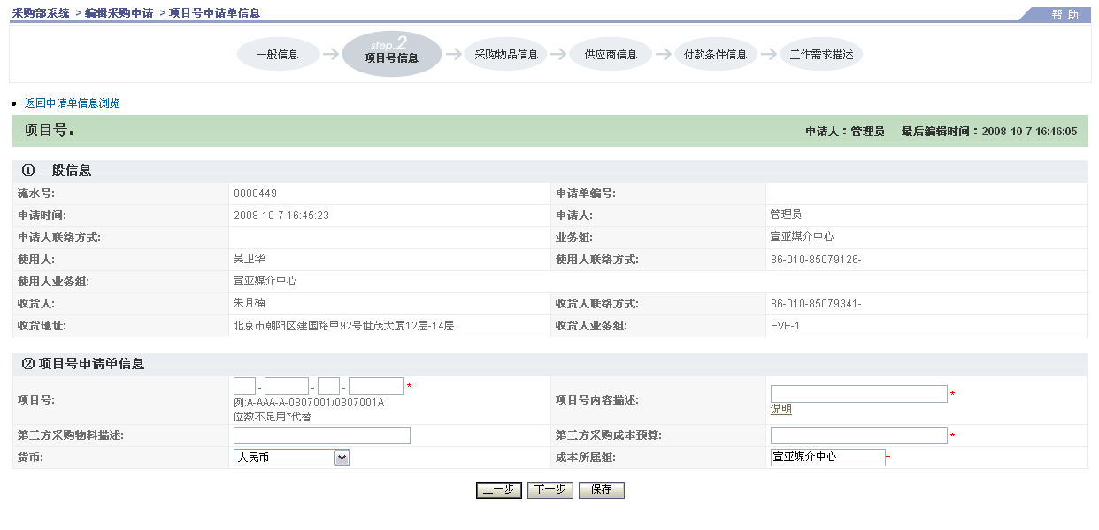
图（2）项目号信息窗口

[项目号]：用户手动填写，有特殊格式要求
[项目号内容描述]：用户手动填写
[第三方采购物料描述]：用户手动填写
[第三方采购成本预算]：用户手动填写，数字类型
[货币]：选择货币种类，系统可以选择的几种货币种类，默认选择“人民币”

1.4第三步：采购物品信息
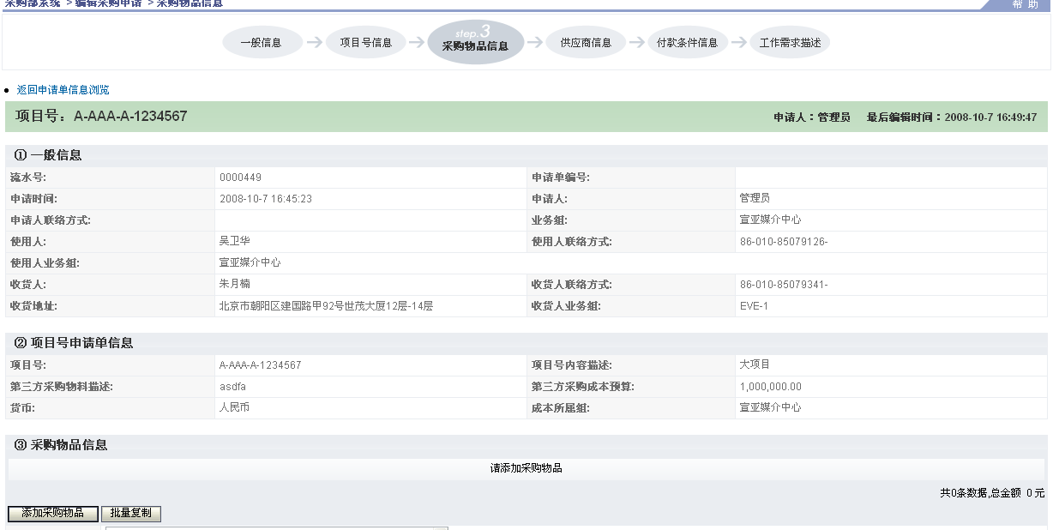
图（3）采购物品信息窗口

添加采购物品：
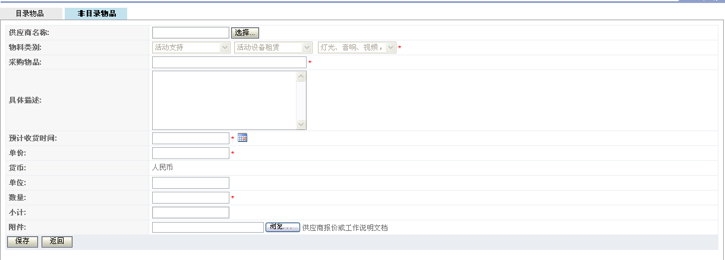
图（4）添加非目录物品窗口

[物料类别]：用户手动选择
[采购物品]：用户手动填写
[具体描述]：用户手动填写
[预计收货时间]：时间类型，用户选择时间
[单价]：数字类型，用户手动填写
[货币]：系统自动带出上一步中的[货币]值
[单位]：用户手动填写
[数量]：数字类型，用户手动填写
[小计]：数字类型，系统自动计算，单价X数量
[附件]：文件类型，用户手动上传
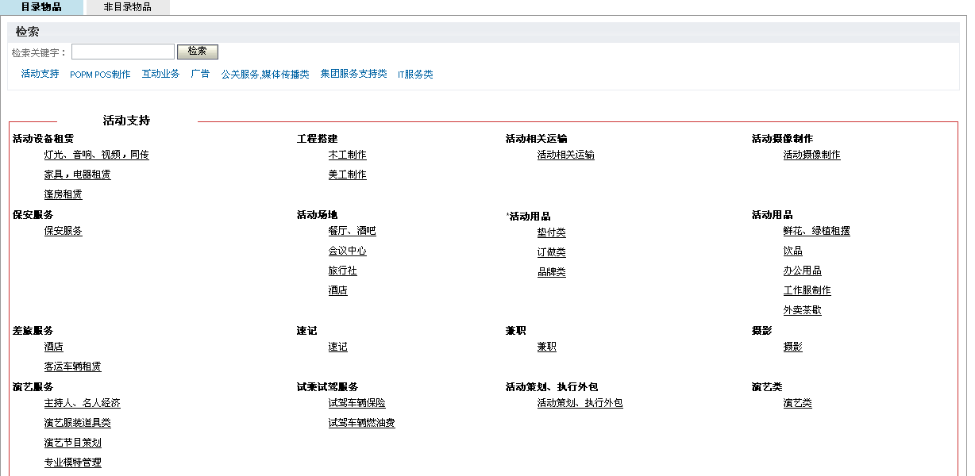
图（5）添加目录物品窗口
选择所要添加的物品即可
复制采购物品
选中一条采购物品可以复制该条采购物品
[备注]：用户手动填写。

1.5第四步：供应商信息
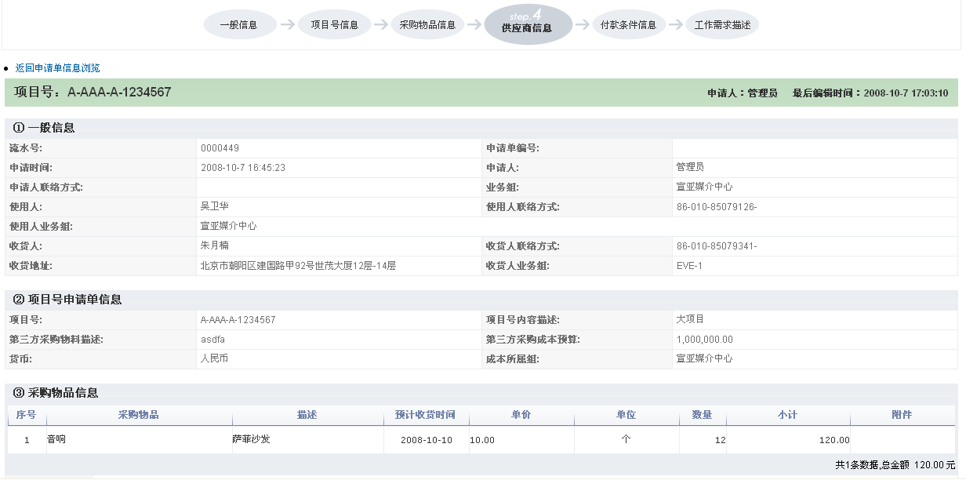
图（6）供应商信息窗口

供应商信息可以从系统中选择自动填写完整，也可以手动填写
[供应商名称]: 用户手动填写
[供应商来源]: 用户手动填写
[供应商地址]: 用户手动填写
[供应商联系人]: 用户手动填写
[供应商联系电话]: 用户手动填写
[供应商手机]: 用户手动填写
[供应商传真]: 用户手动填写
[供应商邮件]: 用户手动填写
[框架协议号码]: 用户手动填写

1.6第五步：付款条件信息
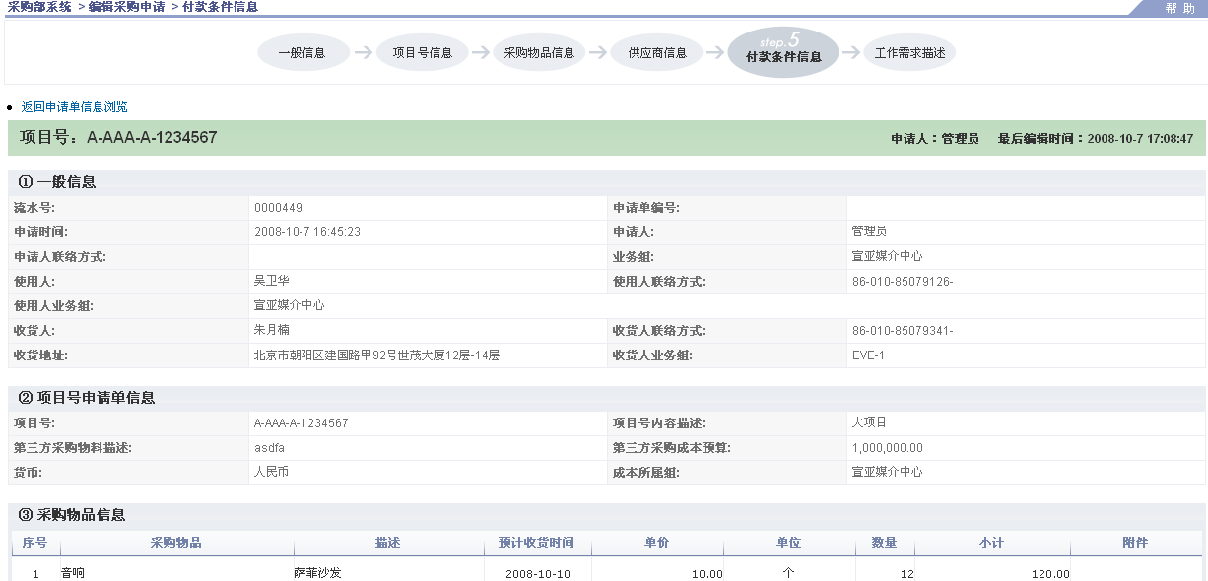
图（7）付款条件信息窗口

[预付金额]：用户手动填写
[付款账期]：用户手动填写

1.7第六步：工作需求描述
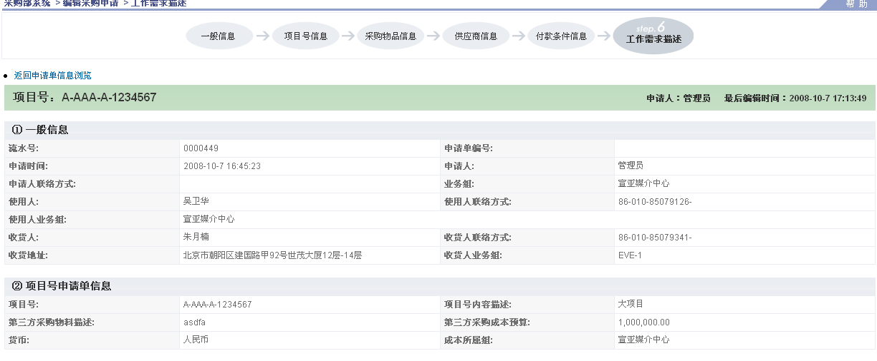
图（8）工作需求描述窗口

[工作需求描述]：用户手动填写
[附件]：用户手动填写

1.8保存/提交 申请单

在第六步中可以选择保存或者提交申请单，保存申请单后，创建人还可以修改，提交申请单，将不能修改，只有物料审核人在审批申请单时驳回才可以继续修改。

1.9导入申请
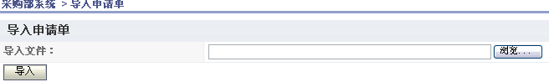
图（9）导入申请单窗口

导入所需要的相关文件
2编辑中心

2.1采购申请单列表
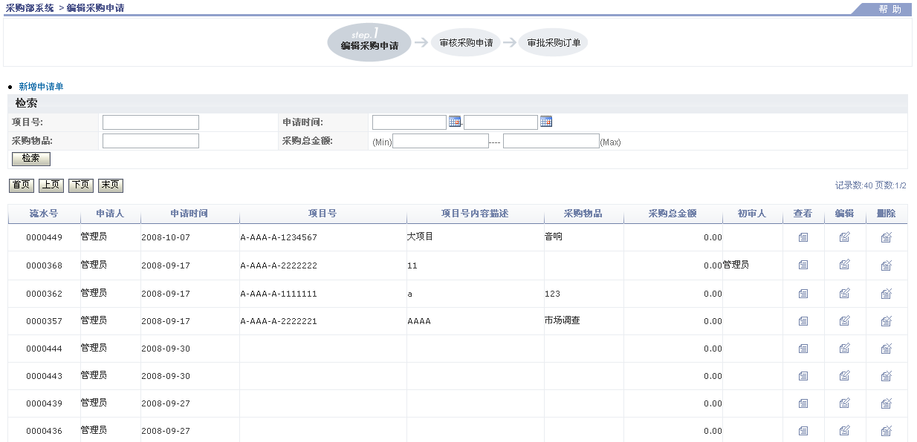
图（10）采购申请列表窗口
显示未提交的申请单列表，单是只能显示有用户本人创建的申请单，其他人的申请单无法看到，已提交的申请单在查询中心中可见。

2.2新增申请单

在采购单列表页面中，有新增申请单按钮，功能与创建采购申请页面一样。

2.3修改编辑申请单
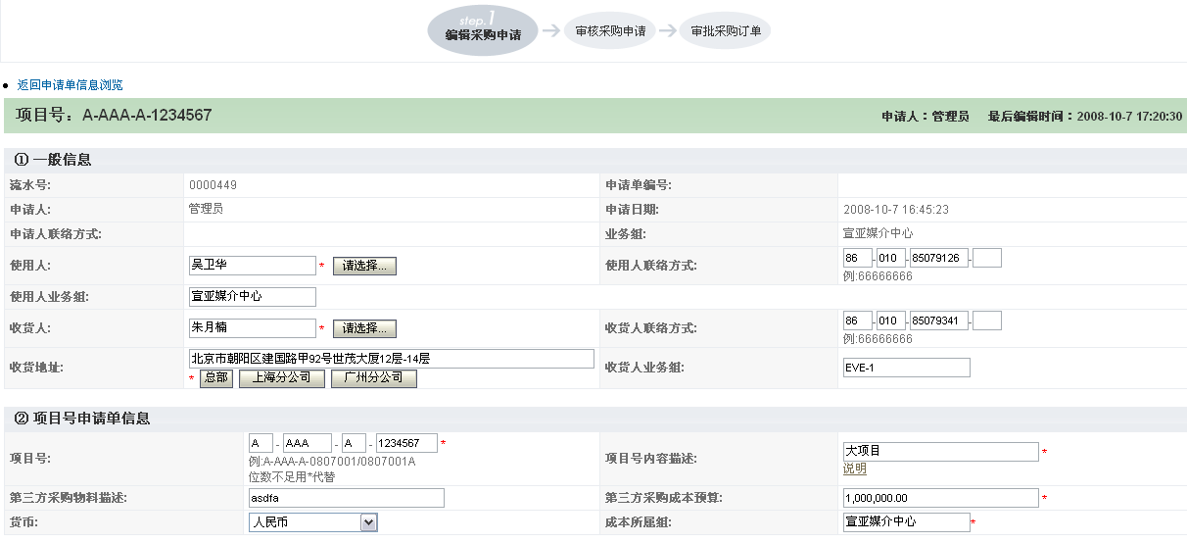
图（11）修改编辑申请单窗口

在申请单列表中点击一条申请单信息的“编辑”按钮后，进入到修改申请单信息的页面中，点击“保存”按钮，该条申请单信息将保存修改后，点击“提交”按钮，进入申请单审核流程。

2.4删除申请单信息

在申请单的信息列表中，点击“删除”按钮，系统将提示操作人员是否确定删除该条信息，操作人员点击“确定”按钮后，系统将把这条申请单信息删除，该申请单下的所有的采购物品信息一并删除。

3审批中心

3.1物料审核
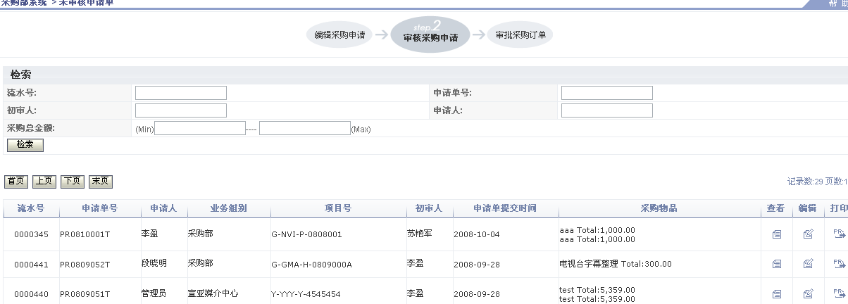
图（12）物料审核窗口

显示所有的已经提交的申请单，通过查询条件筛选出相应的待审批申请单信息，可以在每一条申请单信息上选择查看、编辑、打印等操作。物料审批人有权限进入这个页面。

3.2编辑申请单
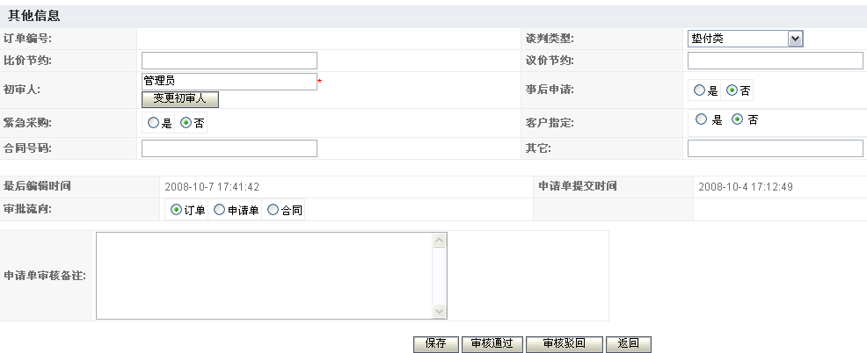
图（13）编辑申请单窗口

物料审批人需要在这个页面中填写该申请单的其他信息，并审查该申请单中信息的正确性，点击保存可以保存该申请单，点击“驳回”按钮，填写审批备注，可以将该申请单驳回到未提交状态，点击“提交”按钮，将生成订单。
其他信息：
[订单编号]：系统自动生成
[谈判类型]：用户手动选择
[比价节约]：用户手动填写
[议价节约]：用户手动填写
[初审人]：用户手动从系统中选择
[事后申请]：用户手动选择
[紧急采购]：用户手动选择
[客户指定]：用户手动选择
[客户名称]：用户手动填写
[合同号码]：用户手动填写
[其它]：用户手动填写

3.3订单审批

显示所有的已经提交的订单，通过查询条件筛选出相应的待审批订单信息，可以在每一条申请单信息上选择查看导出等操作。订单审批人有权限进入这个页面。

3.4查看订单信息

在订单信息列表中，点击“查看”按钮，将进入订单查看页面，订单审批人审查该订单中信息的正确性，点击“驳回”按钮，填写审批备注，可以将该订单驳回到未提交状态，点击“通过”按钮，在审批通过该订单。

3.5打印订单信息
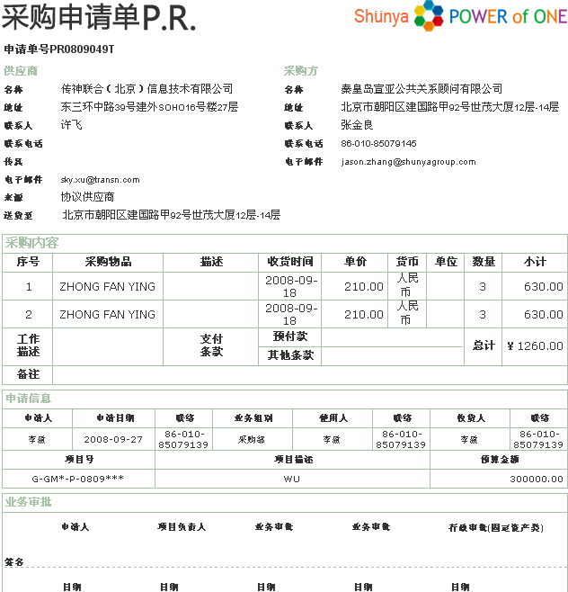
图（14）打印订单信息窗口

打印订单的所有信息包括 采购内容、申请信息、业务审批、采购审核、采购审批等内容。

4查询中心

4.1查询已提交申请
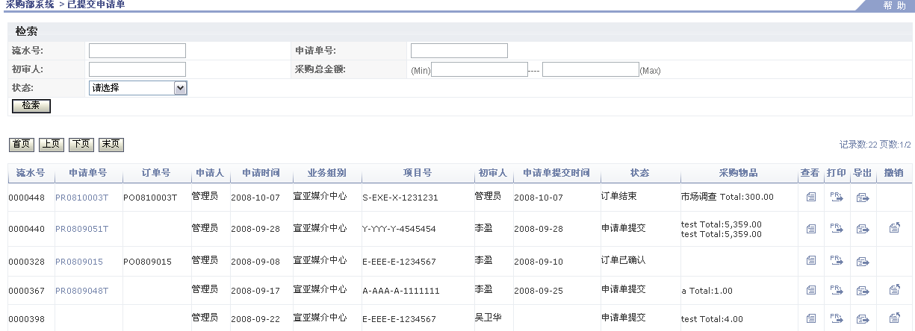
图（15）查询已提交申请窗口

申请单创建用户有权限进入，可以查询到已经提交的申请单，可以查看该申请单流转的状态，只能查看、打印、撤销不能修改，可以导出。

4.2查询未审批采购订单
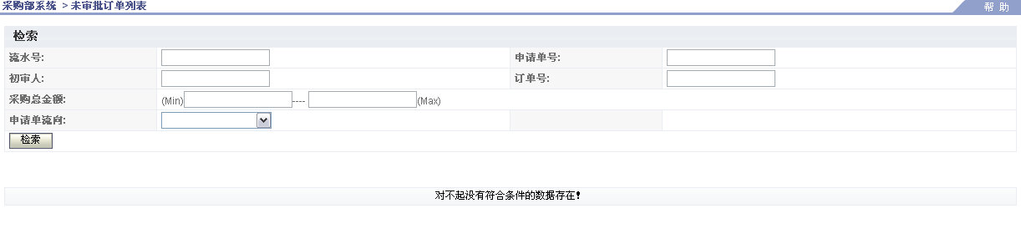
图（16）查询未审批采购订单窗口

物料审核人有权限进入，可以查询到已经提交但是未审批的订单的信息，只能查看，不能修改，可以导出。

4.3查询已审批采购订单
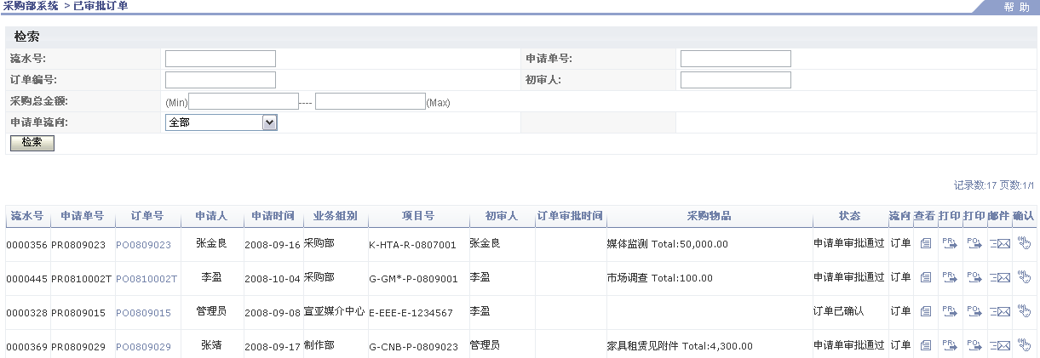
图（17）查询已审批采购订单窗口

物料审核人有权限进入，可查看已经通过审批的订单的信息，可以查看，可以导出，可以打印，可手动确认，可以给供货商发送邮件。

4.4查询已结束申请
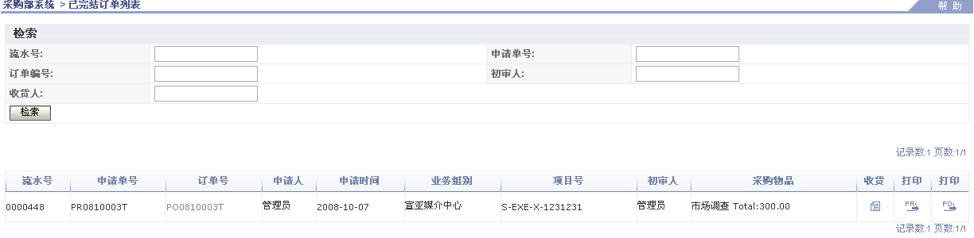
图（18）查询已完结订单列表窗口

物料审核人有权限进入，可以查询到已结束订单的信息，只能查看，不能修改，可以收货、打印PR、打印PO。
5供应商维护

5.1协议供应商信息
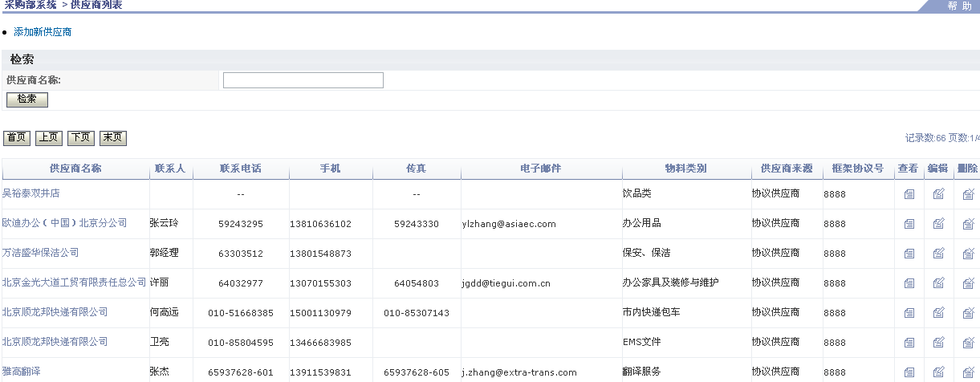
图（19）协议供应商信息窗口

显示所有协议供应商信息，通过查询条件筛选出相应的待审批申请单信息，可以在每一条申请单信息上选择查看、编辑、删除等操作。
  - 新增供应商
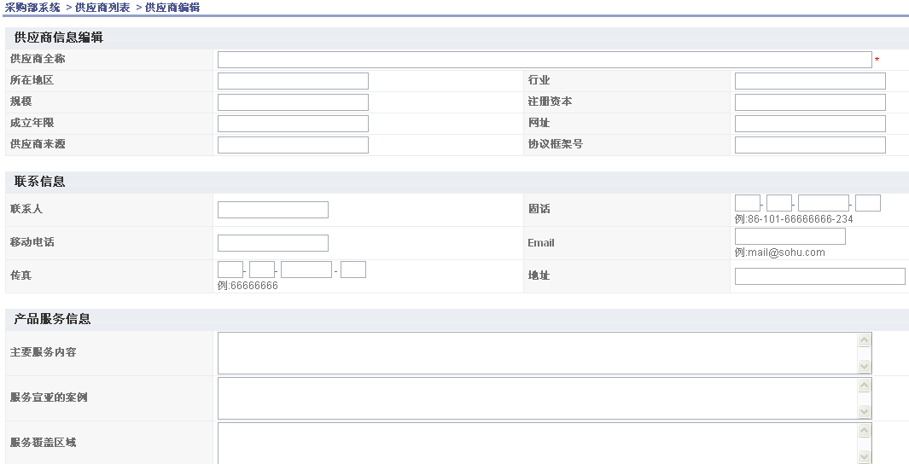
图（20）新增供应商窗口

[供应商全称]：用户手动填写
[所在地区]：用户手动填写
[行业]：用户手动填写
[规模]：用户手动填写
[注册资本]：用户手动填写
[成立年限]：用户手动填写
[网址]：用户手动填写
[供应商来源]：用户手动填写
[协议框架号]：用户手动填写
[联系人]：用户手动填写
[固话]：用户手动填写
[移动电话]：用户手动填写
[Email]：用户手动填写
[传真]：用户手动填写
[地址]：用户手动填写
[主要服务内容]：用户手动填写
[服务覆盖区域]：用户手动填写
[可同时承接的工作量]：用户手动填写
[定制服务]：用户手动填写
[其他]：用户手动填写
[参考报价]：文件类型，用户手动上传
[帐期]：用户手动填写
[预付款]：用户手动填写
[采购部评价]：用户手动填写
[推荐等级]：用户手动填写
[业务反馈]：用户手动填写
[备注]：用户手动填写
[开户公司名称]：用户手动填写
[开户银行]：用户手动填写
[帐号]：用户手动填写
  - 编辑供应商
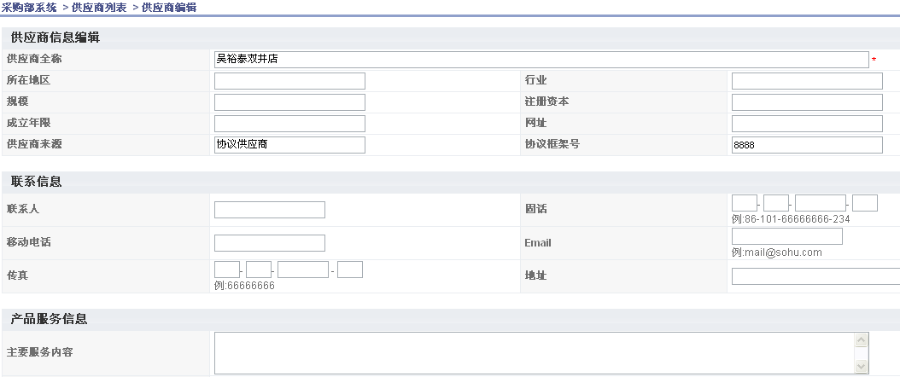
图（21）编辑供应商窗口

在供应商列表中点击一条申请单信息的“编辑”按钮后，进入到修改供应商信息的页面中，点击“保存”按钮，该条申请单信息将保存修改后，点击“返回”按钮，进入供应商列表页面。

5.4 删除供应商
在供应商列表中，点击“删除”按钮，系统将把这条申请单信息删除，该供应商下的所有信息一并删除。
  - 物料类别
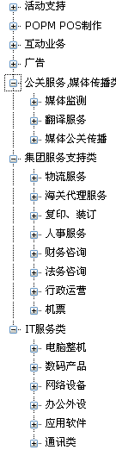
图（22）物料类别窗口

一树状结构查询所有的物料类别，并可添加子物料类别的信息。
  - 推荐供应商信息
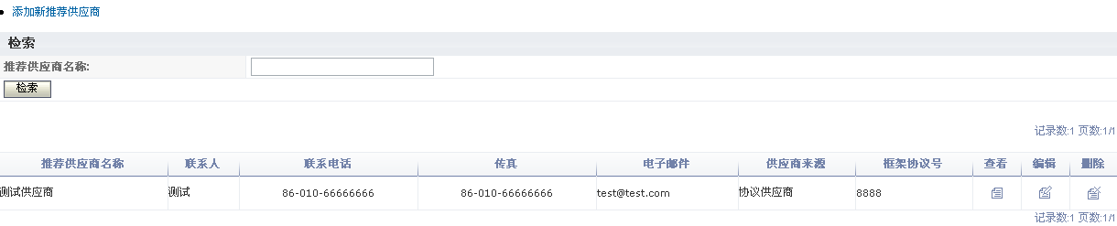
图（23）推荐供应商信息窗口

显示所有推荐供应商信息，通过查询条件筛选出相应的待审批申请单信息，可以在每一条申请单信息上选择查看、编辑.物料审批人有权限进入这个页面。
6公告中心
  - 公告列表
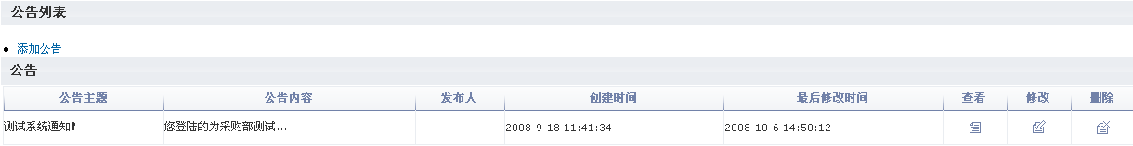
图（24）公告列表窗口

显示所有公告信息，可以在每一条申请单信息上选择查看、编辑、删除等操作物料审批人有权限进入这个页面。
6.2 添加公告
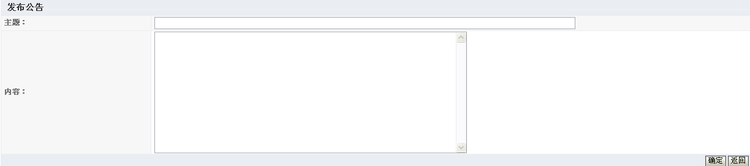
图（25）添加公告窗口

只需填写公告的主题和内容就可以发布该条公告
  - 备用初审人
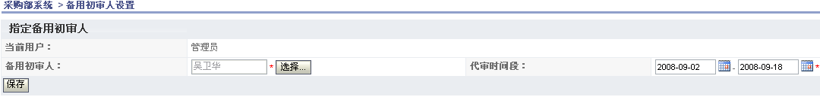
图（26）备用初审人窗口
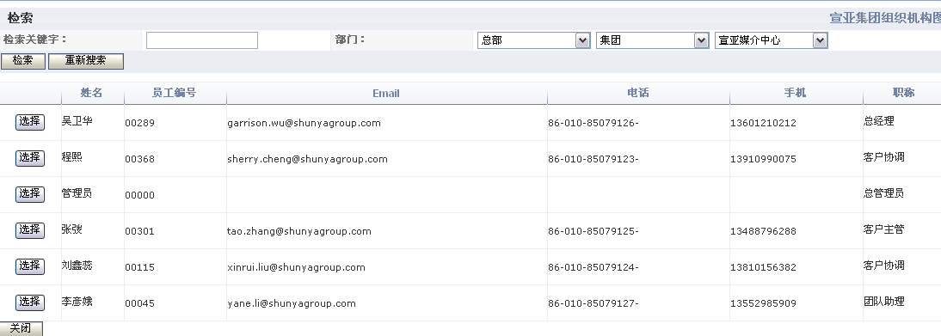
图（27）按选择键弹出窗口

按[选择]按键在列表中选择一个备用初审人和选择待审时间段。
7分公司审批
7.1审核申请

显示所有的已经提交的申请单，通过查询条件筛选出相应的待审批申请单信息，可以在每一条申请单信息上选择查看、编辑、删除、导出等操作。物料审批人有权限进入这个页面。

7.2编辑申请单

物料审批人需要在这个页面中填写该申请单的其他信息，并审查该申请单中信息的正确性，点击保存可以保存该申请单，点击“驳回”按钮，填写审批备注，可以将该申请单驳回到未提交状态，点击“提交”按钮，将生成订单。
其他信息：
[订单编号]：系统自动生成
[谈判类型]：用户手动选择
[比价节约]：用户手动填写
[议价节约]：用户手动填写
[初审人]：用户手动从系统中选择
[事后申请]：用户手动选择
[紧急采购]：用户手动选择
[客户指定]：用户手动选择
[客户名称]：用户手动填写
[合同号码]：用户手动填写
[其它]：用户手动填写

7.3查看订单信息

在订单信息列表中，点击“查看”按钮，将进入订单查看页面，订单审批人审查该订单中信息的正确性，点击“驳回”按钮，填写审批备注，可以将该订单驳回到未提交状态，点击“通过”按钮，在审批通过该订单。
8收货中心
8.1收货确认

